附件1

四川省房屋建筑和市政基础设施工程
施工图审查机构名录认定工作服务指南
（2024年版）

四川省住房和城乡建设厅
2024年9月

目录
一、适用范围 1
二、工作性质 1
三、办理依据 1
四、办理条件 2
五、办理时间 4
六、申报材料 4
七、办理流程图 5
八、结果送达 6
九、申请人权利和义务 6
十、咨询途径 7
十一、其他 7

一、适用范围
本指南适用于我省房屋建筑和市政基础设施工程施工图审查机构（以下简称“审查机构”）的认定申请和办理。
二、事项性质
（一）名称
房屋建筑和市政基础设施工程施工图设计文件审查机构认定。
（二）内容
对审查机构类别和范围进行认定。
（三）类型
其他行政权力。
三、办理依据
（一）部门规章
《房屋建筑和市政基础设施工程施工图设计文件审查管理办法》（住房城乡建设部令第13号发布，第46号修改）。
（二）政策文件
1.《住房和城乡建设部关于实施<房屋建筑和市政基础设施工程施工图设计文件审查管理办法>有关问题的通知》（建质〔2013〕111号）。
2.《四川省住房和城乡建设厅关于进一步加强房屋建筑和市政基础设施施工图审查管理工作的通知》（川建行规〔2020〕15号）。
四、办理条件
（一）一类审查机构应当具备下列条件：
1.有健全的技术管理和质量保证体系。
2.审查人员应当有良好的职业道德；有15年以上所需专业勘察、设计工作经历；主持过不少于5项大型房屋建筑工程、市政基础设施工程相应专业的设计或者甲级工程勘察项目相应专业的勘察；已实行执业注册制度的专业，审查人员应当具有一级注册建筑师、一级注册结构工程师或者勘察设计注册工程师资格，并在本审查机构注册；未实行执业注册制度的专业，审查人员应当具有高级工程师职称；近5年内未因违反工程建设法律法规和强制性标准受到行政处罚。
3.在本审查机构专职工作的审查人员数量：从事房屋建筑工程施工图审查的，结构专业审查人员不少于7人，建筑专业不少于3人，电气、暖通、给排水、勘察等专业审查人员各不少于2人；从事市政基础设施工程施工图审查的，所需专业的审查人员不少于7人，其他必须配套的专业审查人员各不少于2人；专门从事勘察文件审查的，勘察专业审查人员不少于7人。
承担超限高层建筑工程施工图审查的，还应当具有主持过超限高层建筑工程或者100米以上建筑工程结构专业设计的审查人员不少于3人。
4.60岁以上审查人员不超过该专业审查人员规定数的1/2。本次认定以2024年12月31日（含当天）作为年龄核算节点，下同。
（二）二类审查机构应当具备下列条件：
1.有健全的技术管理和质量保证体系。
2.审查人员应当有良好的职业道德；有10年以上所需专业勘察、设计工作经历；主持过不少于5项中型以上房屋建筑工程、市政基础设施工程相应专业的设计或者乙级以上工程勘察项目相应专业的勘察；已实行执业注册制度的专业，审查人员应当具有一级注册建筑师、一级注册结构工程师或者勘察设计注册工程师资格，并在本审查机构注册；未实行执业注册制度的专业，审查人员应当具有高级工程师职称；近5年内未因违反工程建设法律法规和强制性标准受到行政处罚。
3.在本审查机构专职工作的审查人员数量：从事房屋建筑工程施工图审查的，结构专业审查人员不少于3人，建筑、电气、暖通、给排水、勘察等专业审查人员各不少于2人；从事市政基础设施工程施工图审查的，所需专业的审查人员不少于4人，其他必须配套的专业审查人员各不少于2人；专门从事勘察文件审查的，勘察专业审查人员不少于4人。
4.60岁以上审查人员不超过该专业审查人员规定数的1/2。
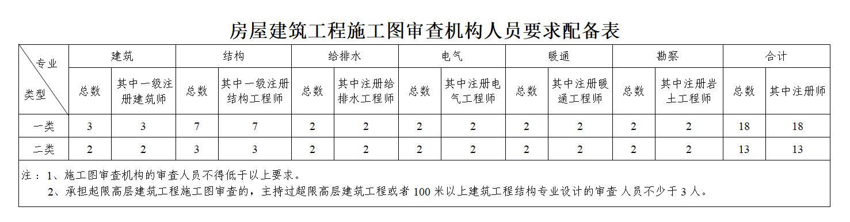
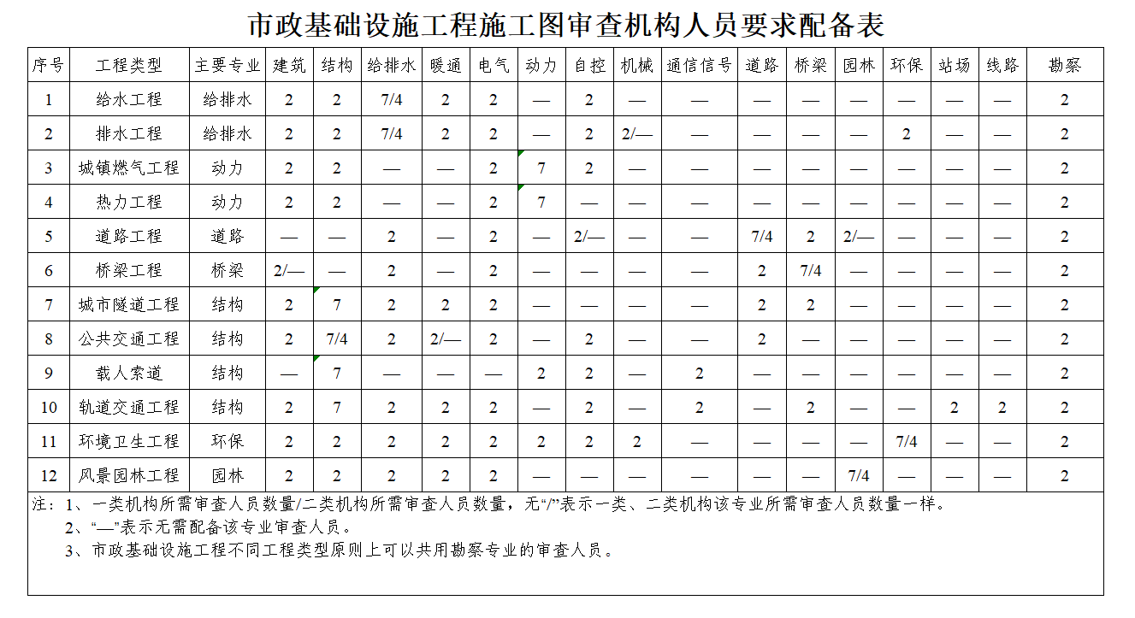
五、办理时间
原则上每三年集中办理认定工作，特殊情况除外。
六、申报材料
审查机构按照系统规定的格式要求填报《施工图设计文件审查机构认定申报表》，并上传附件材料。附件材料包括：
1.企业法定代表人诚信承诺。
2.营业执照。
3.质量保证体系及技术、档案等管理制度。
4.审查工作自查报告。审查工作自查报告（模板见附件3）内容应包含2022年至2024年审查机构的程序性审查开展情况、审查质量情况和上报审查过程中发现的违法违规行为的情况以及近5年内因违反工程建设法律法规和强制性标准的情况，以及分支机构设置及其人员配备情况等方面。
5.审查人员相关材料。应包含施工图审查机构专业人员基本情况及业绩表（模板见附件4）、身份证、毕业证、职称证、加盖执业印章的注册证书、审查人员劳动合同及社保证明、项目业绩证明材料等。
业绩证明材料应与施工图审查机构专业人员基本情况及业绩表中的业绩信息顺序一致、内容匹配；社保证明可在市人力资源和社会保障公众信息网打印，已办理退休手续的，应提供有效的退休证明。
以上5项附件材料应以A4规格的PDF形式逐项上传。对于审查人员相关材料，每个审查人员按照既定顺序形成一个单独的PDF文件，命名形式参照“审查人员相关材料+姓名”格式。如单项附件材料超过20M，可拆分成多个文档上传。
审查机构应对所提交的申请材料真实性、有效性负责。隐瞒有关情况或者提供虚假材料的，我厅将视为违反告知承诺要求，对该审查机构的所有人员提交的业绩等材料逐一核查，并按规定程序予以处置。
七、办理流程图
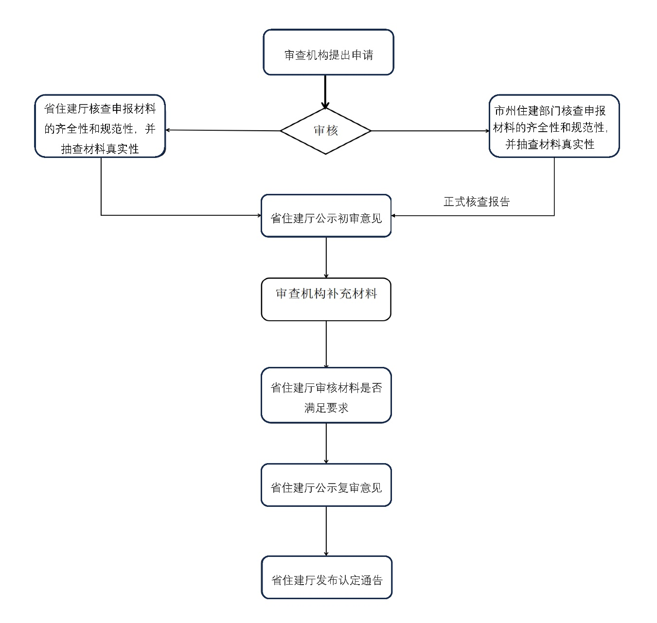
八、结果送达
认定通过后，审查机构认定名录将在四川省住房和城乡建设厅官网（https://jst.sc.gov.cn/）公开发布。
九、申请人权利和义务
（一）权利
依据《行政许可法》第七条，申请人享有陈述权、申辩权；有权依法申请行政复议或者提起行政诉讼。
（二）义务
依据《行政许可法》第三十一条，申请人应当如实提交有关申报材料和反映真实情况，并对申报材料实质内容的真实性负责。
十、咨询途径
（一）电话咨询
四川省住房和城乡建设厅勘察设计与科学技术处
咨询电话：028-85521659
（二）信函咨询
单位：四川省住房和城乡建设厅勘察设计与科学技术处
地址：四川省成都市武侯区人民南路四段36号
邮政编码：610041
十一、其他
本认定工作不收取任何费用。

附件2

企业法定代表人诚信承诺

本人：XXX，为XXX法定代表人，身份证号码XXXXX，郑重承诺:
本企业此次填报的《施工图设计文件审查机构认定申报表》中的全部数据、内容都是真实的，包括审查人员从业经历、业绩、执业资格以及与本企业的聘用情况等。我知道虚假的承诺与资料是严重的违法行为，此次申报提供的资料如有虚假，本企业愿接受住房城乡建设行政主管部门采取的全覆盖核查、终止办理、责令限期整改、撤销行政决定或者予以行政处罚等处理措施。

企业法定代表人:（签名）
（企业公章）

2024年XX月XX日

附件3

XXX公司关于施工图审查工作的自查报告

住房城乡建设厅：
根据《四川省住房和城乡建设厅关于开展2024年度房屋建筑和市政基础设施工程施工图设计文件审查机构认定工作的通知》（川建勘设科函〔2024〕XXX号）要求，我公司将2022-2024年来审查工作情况报告如下。
一、审查总体情况
包含机构注册地，2022年至今审查项目总数（按工程勘察、建筑工程设计、市政工程设计分类），各市州审查项目总数等。
二、分支机构情况
包含当前在哪些区域建立分支机构，分支机构的人员情况等。
三、程序性审查开展情况
包含2022年至今审查机构的程序性审查开展情况，重点报告资料齐全性、规范性审查情况。
四、审查质量情况
2022年至今，审查过程中发现违反强条的情况，受到主管部门表扬、表彰等情况。
五、上报违法违规行为情况
2022年至今，向县级以上人民政府住房城乡建设主管部门对审查机构报告建设单位、勘察设计企业、注册执业人员的违法违规行为的情况。
六、因违反工程建设法律法规和强制性标准受到行政处罚情况
包含近5年因违反工程建设法律法规和强制性标准受到行政处罚的情况。

XXX公司 （盖章）
2024年XX月XX日

（联系人：XXXX；电话：XXX）

附件4
施工图审查机构专业人员基本情况及业绩表
单位名称：（盖章） |  |  |  |  |  |  | 填表日期：  2021年 10月 13日
姓 名 |  |  |  | 性 别 |  |  |  | 出生年月
身份证号 |  |  |  | 学 历 |  |  |  | 所学专业
所在专业 |  |  |  | 技术职称 |  |  |  | 毕业院校
技术岗位 |  |  |  | 技术职称 |  |  |  | 及毕业时间
工作简历（从大学毕业参加工作起算）
起止时间 |  |  |  | 工作单位 |  | 所在专业技术岗位 |  |  |  | 证明人及电话
本人完成主要勘察设计项目概况
序号 | 项目名称 |  | 工程规模及技术指标 |  | 起止时间 | 本人在勘察设计工作中所起作用 |  |  | 完成项目的勘察设计单位及级别 |  | 证明人及电话
1
2
3
4
5
6
本人承诺以上填写内容真实有效。我知道虚假的声明与资料是严重的违法行为，以上关于我本人的基本信息及其业绩如有虚假，本人愿接受建设行政主管部门及其他有关部门依法给予的处罚。
本人签字：

附件5

XXX市（州）住房和城乡建设局（委）
关于审核施工图审查机构认定工作申报材料的
报告

住房城乡建设厅：
根据《四川省住房和城乡建设厅关于开展2024年度房屋建筑和市政基础设施工程施工图设计文件审查机构认定工作的通知》（川建勘设科函〔2024〕XXX号）要求，我局（委）对注册在本市（州）的XX家施工图审查机构的申报材料进行了审核，具体情况如下。
一、核查情况
针对每个审查机构，逐一表述附件材料是否缺项、各项材料是否缺页、审查人员数量是否足够以及申报材料是否满足格式要求等等。
（一）XXX（单位名）
1.如该单位提供的附件数量不符合要求，缺少第XX项；
2.如XXX专业的审查人员不够，关于XXX人员的业绩证明材料数量不够；
3如.业绩证明材料盖章不符合要求，缺少注册签章等；
4．其他情况。
（二）XXX（单位名）
……
二、抽查情况
整体抽查比例、抽查方式，各家抽查结果等内容。
…
三、评价情况
结合日常督察检查、信访投诉等情况，对注册在本市（州）的每家审查机构的审查质量及水平做出评价（分为较好、较差），并以实事为依据，说明理由。

附件：（如有）

XXX市（州）住房和城乡建设局（委）
2024年XX月XX日

（联系人：XXXX；电话：XXX）

信息公开选项：主动公开

